№1. Установите соответствие между функциями и их графиками.
ФУНКЦИИ
А) y=− 2x+4
Б) y=2x−4
В) y=2x+4
ГРАФИКИ
1)
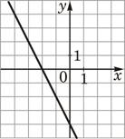
2)
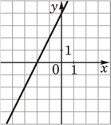
3)
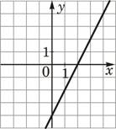
4)
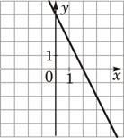

№2. На графике изображена зависимость атмосферного давления (в миллиметрах ртутного столба) от высоты местности над уровнем моря (в километрах). На сколько миллиметров ртутного столба атмосферное давление на высоте Эвереста ниже атмосферного давления на высоте Эльбруса?
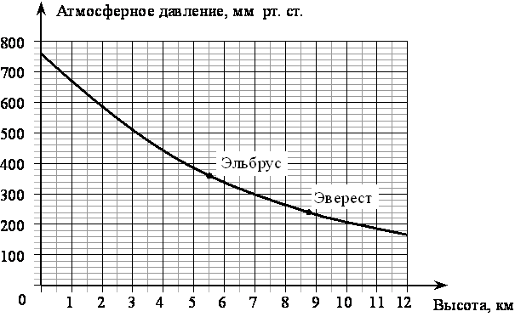
№3. На рисунке изображён график изменения атмосферного давления в городе Энске за три дня. По горизонтали указаны дни недели и время, по вертикали – значения атмосферного давления в миллиметрах ртутного столба. Укажите значение атмосферного давления (в мм рт. ст.) во вторник в 12 часов дня. Ответ дайте в мм рт. ст.

